ΠΡΟΣΟΜΟΙΩΣΗ ΚΑΤΑΝΕΜΗΜΕΝΟΥ ΣΥΣΤΗΜΑΤΟΣ ΑΝΕΥΡΕΣΗΣ ΑΡΧΕΙΩΝ

(πρώτη εργασία για το μάθημα Κατανεμημένα Συστήματα & Διαδίκτυο)

Αυγουστάκης Χρυσοβαλάντης (880)
Κρητικός Απόστολος (914)
Φιλίππου Γεώργιος (1236)

Πίνακας Περιεχομένων.

1. Περιγραφή του προβλήματος………………………………………………………..3
2. Η δική μας σκοπιά………………………………………………………………………..3
3. Σχήμα ονοματολογίας του συστήματος…………………………………………..4
4. Λεπτομέρειες υλοποίησης………………………………………………………………4
5. Λεπτομερής παρουσίαση του συστήματος με τη βοήθεια μιας περίπτωσης χρήσης……………………………………………………………………..6
6. Παραδείγματα εκτέλεσης……………………………………………………………...9
7. Πηγές………………………………………………………………………………………..11

Παράρτημα: Διάγραμμα κλάσεων…………………………………………………….12

1. Περιγραφή του προβλήματος

Η παρούσα ακαδημαϊκή εργασία στοχεύει στην υλοποίηση ενός κατανεμημένου συστήματος ανεύρεσης αρχείων. Αυτό αποτελείται από 3 συνδεδεμένα κατανεμημένα μέρη (peers) που αναζητούν αρχεία και από έναν κεντρικό εξυπηρέτη δεικτοδότησης.
Ο εξυπηρέτης¹ είναι υπεύθυνος για την ανεύρεση του μέρους² που κατέχει το ζητούμενο αρχείο.
Τα κατανεμημένα μέρη εξυπηρετούν αιτήματα αρχείων³. Αρχικά αναζητούν το αρχείο στην εσωτερική βάση αρχείων τους και αν το βρουν ικανοποιούν το αίτημα. Διαφορετικά αναζητούν μέσω του εξυπηρέτη ένα ομότιμο μέρος που το κατέχει και το αποκτά μέσω διαδικασίας μεταφόρτωσης (download). Κατόπιν ενημερώνουν τον εξυπηρέτη για την προσθήκη του νέου αρχείου στη βάση τους.

¹ Με τον όρο «εξυπηρέτης», θα αναφερόμαστε αποκλειστικά στον κεντρικό εξυπηρέτη δεικτοδότησης.
² Οι υπόλοιπες οντότητες ονομάζονται κατά σύμβαση «μέρη» ή «ομότιμα μέρη».
³ Ως «αρχεία» θα αναφέρονται τα εικονικά αρχεία που χειρίζεται η εφαρμογή.

2. Η δική μας σκοπιά

Δεδομένου ότι θέλουμε να προσομοιώσουμε τη λειτουργία ενός κατανεμημένου συστήματος, υπάρχει ανάγκη για παράλληλη λειτουργία των οντοτήτων. Ωστόσο επειδή σε ένα μονοεπεξεργαστικό σύστημα ο παραλληλισμός των διεργασιών δεν είναι εφικτός, προσπαθούμε να πετύχουμε τουλάχιστον ψευδοταυτοχρονισμό κάνοντας χρήση νημάτων.
Υλοποιούμε λοιπόν τις οντότητες του εξυπηρέτη, των μερών και της διαδικασίας μεταφόρτωσης με νήματα. Επηρεασμένοι από την φιλοσοφία του μοντέλου Client – Server αποφασίσαμε να χρησιμοποιήσουμε μηνύματα για την επικοινωνία μεταξύ των οντοτήτων.
Για την υποστήριξη των μηνυμάτων αυτών κάθε οντότητα διατηρεί μια ουρά στην οποία καταλήγουν τα μηνύματα που προορίζονται για αυτήν.
Ο εξυπηρέτης κατέχει μια βάση δεικτοδότησης σκοπός της οποίας είναι η αντιστοίχηση ενός αρχείου με τα μέρη στα οποία μπορεί να βρεθεί. Η βάση αυτή ενημερώνεται όταν κάποιο μέρος αποκτά ένα καινούριο αρχείο.
Κάθε μέρος από την πλευρά του κατέχει τη δική του βάση αρχείων. Σε αυτήν αποθηκεύονται τα αρχεία. Η βάση αυτή επεκτείνεται κάθε φορά που το μέρος λαμβάνει ένα επιπλέον αρχείο.
Για την αρχικοποίηση του συστήματος χρησιμοποιείται μια κλάση – γεννήτρια. Αυτή παράγει αρχεία συγκεκριμένης μορφής και τα κατανέμει τυχαία στα μέρη.
Η εφαρμογή υποστηρίζει ένα γραφικό περιβάλλον δυο παραθύρων. Το πρώτο χρησιμοποιείται για την αρχικοποίηση του συστήματος, καλώντας τον χρήστη να καθορίσει τον αριθμό των αρχείων που θα περιέχει αρχικά το κάθε μέρος. Το δεύτερο είναι το βασικό παράθυρο αλληλεπίδρασης με τον χρήστη. Σε αυτό μπορεί να αναζητήσει συγκεκριμένα αρχεία σε κάποιο συγκεκριμένο ομότιμο μέρος και να παρακολουθήσει την εξέλιξη του αιτήματος του. Είναι σημαντικό να τονίσουμε ότι μπορεί να παρακολουθήσει περισσότερα του ενός αιτήματα να εξελίσσονται ταυτόχρονα.

3. Σχήμα ονοματολογίας του συστήματος

Η αλληλεπίδραση του χρήστη με το σύστημα επέβαλε τον καθορισμό κάποιων κανόνων ονοματολογίας, ώστε να μπορούν να επικοινωνούν μεταξύ τους οι δυο πλευρές.
Ο χρήστης απευθύνεται σε κάθε ομότιμο μέρος με ένα όνομα που ακολουθεί τη μορφή - peer<αριθμός> -. Αυτό το όνομα μετατρέπεται εσωτερικά σε ένα αναγνωριστικό το οποίο χρησιμοποιεί το σύστημα για να χειριστεί την οντότητα αυτή. Το αντίστροφο συμβαίνει κάθε φορά που το σύστημα παράγει μηνύματα για τον χρήστη.
Για τα ονόματα των αρχείων καθορίστηκε η μορφή - file<αριθμός> -. Αυτή τη μορφή ακολουθούν όλα τα αρχεία που παράγονται αυτόματα απ’ τη γεννήτρια αρχείων. Αν ο χρήστης δώσει οποιοδήποτε άλλο όνομα αρχείου, δεν θα παρουσιαστεί σφάλμα, αλλά είναι εγγυημένο ότι θα προκληθεί μια ανεπιτυχής αναζήτηση. Το ίδιο μπορεί να γίνει και από ονόματα αρχείων που ακολουθούν την παραπάνω μορφή, αλλά ο «αριθμός» τους είναι μεγαλύτερος απ’ αυτόν καθορίστηκε ως μέγιστος κατά την αυτόματη παραγωγή.

4. Λεπτομέρειες υλοποίησης

4.1 Πίνακες κατακερματισμού

Οι οντότητες υλοποιούν τις βάσεις τους (δεικτοδότησης για τον εξυπηρέτη και αρχείων για τα μέρη), κάνοντας χρήση ενός πίνακα κατακερματισμού (hash table). Η επιλογή της συγκεκριμένης δομής έγκειται στην ταχύτερη επιστροφή αποτελεσμάτων, όταν το εκάστοτε ζητούμενο βρίσκεται στον πίνακα, καθώς και στην γρήγορη ανακάλυψη της αποτυχίας όταν δεν υπάρχουν εγγραφές που ικανοποιούν το αίτημα που δόθηκε.

4.2 Ουρές

Η χρήση μηνυμάτων για την επικοινωνία των οντοτήτων μεταξύ τους απαιτεί ένα μέσο εναπόθεσης των μηνυμάτων αυτών. Έτσι κάθε οντότητα μπορεί να αντλήσει ένα μήνυμα – αίτημα κάθε φορά από το μέσο αυτό για να το εξυπηρετήσει.
Επειδή χρησιμοποιούνται νήματα για να προσομοιώσουν τη λειτουργία των μερών και του εξυπηρέτη, προκύπτει ένα πρόβλημα συγχρονισμού κατά την πρόσβαση των ουρών τους για εγγραφή ή ανάγνωση ενός μηνύματος. Το πρόβλημα αυτό λύεται με τη χρήση συγχρονισμένων ουρών.

4.3 Μηνύματα

Αν και αποτελεί λεπτομερέστατο στοιχείο υλοποίησης, κρίνουμε σκόπιμο να παραθέσουμε τα είδη μηνυμάτων που μπορούν να διακινηθούν στο κατανεμημένο μας σύστημα, μιας και σε αυτά βασίζεται όλη η οργάνωση της λειτουργίας του.

- LOOKUP_FILE, εκκινεί τη διαδικασία αναζήτησης ενός αρχείου στον εξυπηρέτη.

- FILE_FOUND, ο εξυπηρέτης πληροφορεί την οντότητα που του απέστειλε προηγουμένως κάποιο αίτημα αναζήτησης αρχείου ότι το τελευταίο βρέθηκε.

- FILE_NOT_FOUND, ο εξυπηρέτης πληροφορεί την οντότητα που του απέστειλε προηγουμένως κάποιο αίτημα αναζήτησης αρχείου ότι το τελευταίο δεν βρέθηκε.

- REGISTER_FILE, αποστέλλεται από ένα μέρος στον εξυπηρέτη για να τον ενημερώσει ότι παρέλαβε κάποιο καινούριο αρχείο.

- REQUEST_FILE, αίτηση που γίνεται από ένα ομότιμο μέρος προς κάποιο άλλο για λήψη ενός αρχείου.

5. Λεπτομερής παρουσίαση του συστήματος με τη βοήθεια μιας περίπτωσης χρήσης

Ξεκινώντας την εφαρμογή, εμφανίζεται το παράθυρο αρχικοποίησης. Ο χρήστης πρέπει να δώσει τις τιμές που αντιπροσωπεύουν το πλήθος των αρχείων που θα παραχθούν εξ’ αρχής στο κάθε ομότιμο μέρος. Στο ίδιο παράθυρο θα εμφανιστούν τα ονόματα των αρχείων που έχουν αντιστοιχιστεί σε καθέναν από αυτούς.

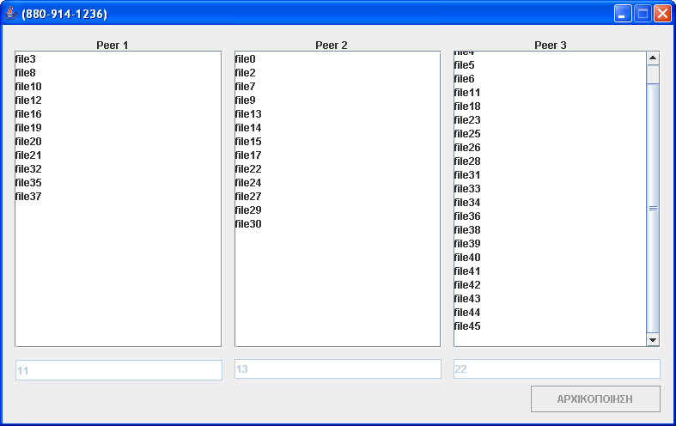

Σχήμα 1. Το παράθυρο αρχικοποίησης.

Κατόπιν εμφανίζεται το βασικό παράθυρο ενώ παράλληλα ενεργοποιείται η αυτόματη παραγωγή αιτημάτων. Ο χρήστης μπορεί κατά την εκτέλεση της εφαρμογής να δώσει και δικά του αιτήματα αναζήτησης αρχείων. Η ροή του συστήματος μπορεί να εποπτευθεί από το χρήστη μέσω μηνυμάτων που εμφανίζονται στα πεδία του κάθε ομότιμου μέρους.

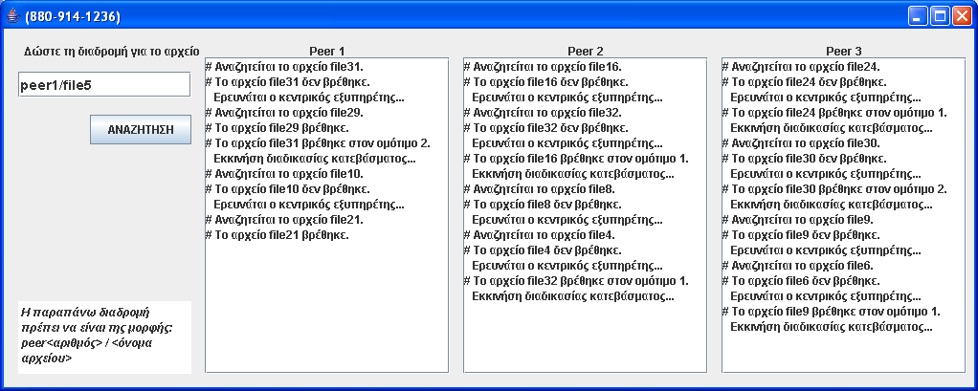

Σχήμα 2. Το βασικό παράθυρο.

Τα μηνύματα εμφανίζονται παράλληλα στα πεδία, γεγονός που δείχνει ότι έχει επιτευχθεί ταυτοχρονισμός. Η σειρά εμφάνισης των μηνυμάτων αντικατοπτρίζει τη λειτουργία της ουράς αιτημάτων που διαθέτει κάθε ομότιμο μέρος (FIFO).
Αρχικά το σύστημα δέχεται ένα αίτημα, είτε απ’ τον χρήστη, είτε απ’ τη γεννήτρια αιτημάτων, που ακολουθεί πάντα το σχήμα ονοματολογίας. Καθορίζεται το ομότιμο μέρος στο οποίο απευθύνεται το αίτημα καθώς και το όνομα του αρχείου και εν συνεχεία αναζητείται στη βάση αρχείων του πρώτου. Εάν υπάρχει καταχωρημένο κάποιο αρχείο με αυτό το όνομα, τυπώνεται σχετικό μήνυμα και η αναζήτηση τερματίζεται.
Σε διαφορετική περίπτωση το μέρος απευθύνει στον εξυπηρέτη ένα μήνυμα – αίτημα για την εύρεση ενός άλλου μέρους που να το κατέχει. Ο εξυπηρέτης λαμβάνει το αίτημα αυτό και αναζητεί κάποια καταχώρηση για το αρχείο στη βάση δεικτοδότησης του. Εάν δεν υπάρχει τέτοια καταχώρηση αποστέλλει μήνυμα – απάντηση στο προαναφερθέν μέρος, που αναφέρει ότι δεν υπάρχει αρχείο με αυτό το όνομα. Εάν, όμως, υπάρχει καταχώρηση για το αρχείο αυτό, τότε ερευνά ποιο από τα μέρη που το διαθέτουν έχει τον καλύτερο «ρυθμό ανεβάσματος». Με αυτό τον τρόπο εξασφαλίζεται ότι το αρχείο θα ληφθεί στο συντομότερο δυνατό διάστημα. Στη συνέχεια αποστέλλεται ένα μήνυμα – απάντηση στο μέρος που διατύπωσε το αρχικό αίτημα. Το μήνυμα αυτό υποδεικνύει σε ποιο ομότιμο μέρος να απευθυνθεί για να κατεβάσει το αρχείο.
Το μέρος λαμβάνει το μήνυμα απ’ τον εξυπηρέτη και αναγνωρίζει το είδος του. Εάν είναι ένα «αρνητικό» μήνυμα, τότε ενημερώνει τον χρήστη ότι το αρχείο που ζήτησε δεν υπάρχει. Εάν είναι «θετικό» μήνυμα, τότε διατυπώνει ένα αίτημα – μήνυμα κατεβάσματος στον ομότιμο που του υπέδειξε ο εξυπηρέτης.
Στην τελευταία περίπτωση το μέρος που κατέχει το αρχείο λαμβάνει το αίτημα και το εξυπηρετεί. Πιο συγκεκριμένα δημιουργεί ένα αντίγραφο του αρχείου που βρίσκεται στη βάση αρχείων του και εκκινεί μια «διαδικασία ανεβάσματος» αυτού με στόχο το μέρος – αποστολέα του μηνύματος.
Η διαδικασία αυτή λαμβάνει υπόψη της το «ρυθμό ανεβάσματος» του μέρους – πηγή και το «ρυθμό κατεβάσματος» του μέρους – προορισμού. Ο συνολικός χρόνος που θα διαρκέσει η διαδικασία εξαρτάται από το μικρότερο απ’ τους δυο προαναφερθέντες ρυθμούς και φυσικά απ’ το μέγεθος του αρχείου.
Μετά το τέλος της διαδικασίας το μέρος – προορισμός εισάγει το αρχείο στη βάση του και στη συνέχεια αποστέλλει μήνυμα στον εξυπηρέτη με το οποίο τον ενημερώνει για τη λήψη του αρχείου αυτού.
Ο έλεγχος του προγράμματος περνά στον εξυπηρέτη που ενημερώνει τη βάσης δεικτοδότησης ότι ένα νέο μέρος έλαβε το αρχείο. Εδώ τελειώνει και ένας κύκλος λειτουργίας που ξεκίνησε με ένα αίτημα αναζήτησης αρχείου.
Τελειώνοντας, είναι σημαντικό να τονίσουμε ότι κατά τη διάρκεια της «διαδικασίας κατεβάσματος» (αναφέρθηκε και ως «διαδικασία ανεβάσματος» αλλά απ’ την οπτική του μέρους – πηγή) σε ένα ομότιμο μέρος, αιτήματα για το αρχείο δεν εκκινούν νέα αναζήτηση στον εξυπηρέτη.
6. Παραδείγματα εκτέλεσης

Τα παρακάτω στοιχεία προέκυψαν από την εκτέλεση συνολικά τεσσάρων παραδειγμάτων. Ενδιαφέρον παρουσιάζει η τέταρτη περίπτωση στην οποία το ομότιμο μέρος το οποίο αρχικά κατείχε τα περισσότερα αρχεία, δεν ήταν αυτό που τελικά εξυπηρέτησε τα περισσότερα αιτήματα, όπως θα ήταν αναμενόμενο. Ο λόγος είναι ότι το αποτέλεσμα επηρεάζεται και από τους ρυθμούς «ανεβάσματος» - «κατεβάσματος» των ομότιμων μερών.

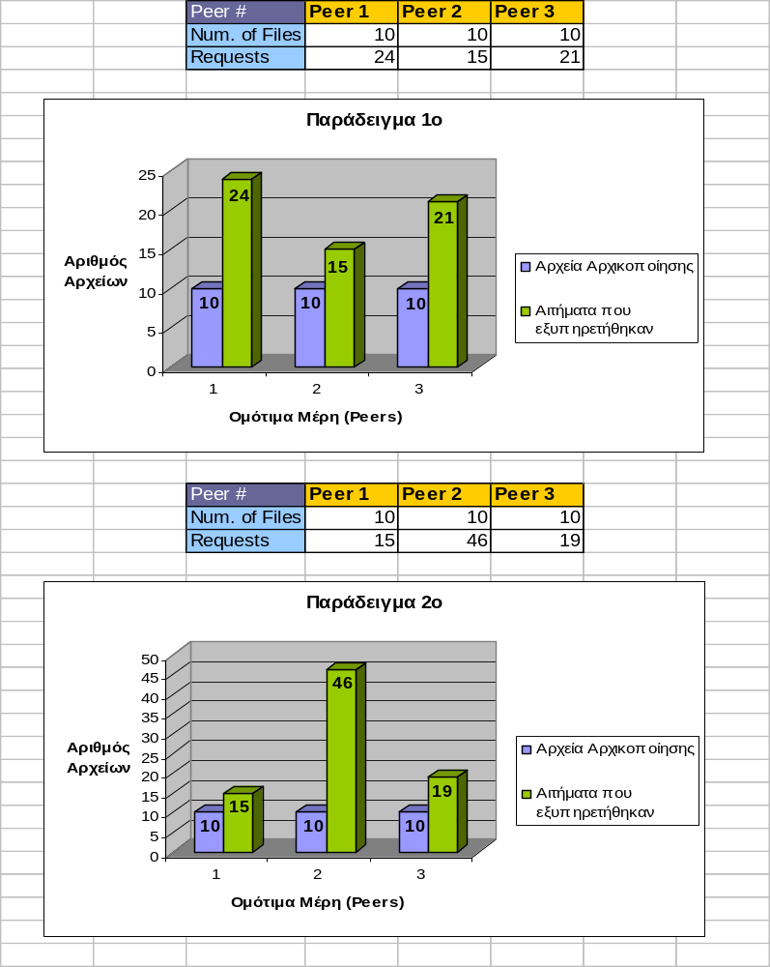

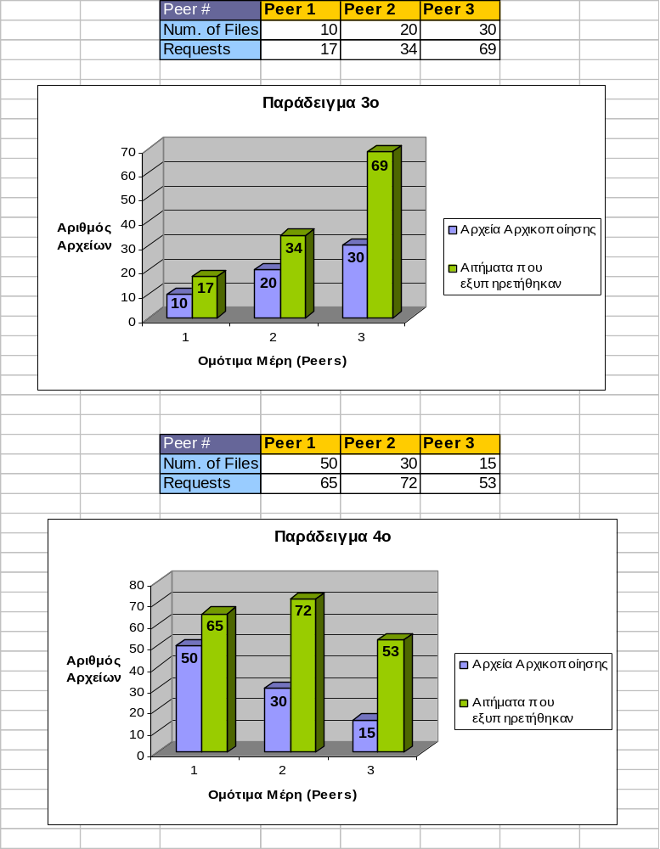

7. Πηγές

7.1 Σχετική βιβλιογραφία

- Κατανεμημένα συστήματα με Java, Ι. Κ. Κάβουρας, Ι. Ζ. Μήλης, Γ. Β. Ξυλωμένος, Α. Α. Ρουκουνάκη, έκδοση 2^{η} (2005), Κλειδάριθμος.
- Αντικειμενοστρεφής ανάπτυξη λογισμικού με τη UML, Β. Γερογιάννης, Γ. Κακαρότζας, Α. Καμέας, Γ. Σταμέλος, Π. Φιτσιλής, Κλειδάριθμος.
- Java 2 how to program, Deitel & Deitel, 4^{η} εκδοση (2002), Prentice Hall.
- Multithreaded Programming with Java technology, Bil Lewis, Daniel J. Berg, 1999, Prentice Hall.

7.2 Σχετικές ιστοσελίδες

- (Hashing) http://www.dcc.uchile.cl/~rbaeza/handbook/hbook.html
- (Perfect Hashing) http://burtleburtle.net/bob/hash/perfect.html
- (Double Hashing) http://www.nist.gov/dads/HTML/doublehashng.html
- http://www.brpreiss.com/books/opus5/html/page205.html
- http://planetmath.org/encyclopedia/Hashing.html

